[上海市第十人民医院某研究团队所发文章被质疑文章内发生图片重叠](https://mp.weixin.qq.com/s?__biz=MzIwNzc3MzU3NQ==&mid=2247484391&idx=2&sn=07e690a76b190164a7af2ff9098d207c)

[诚信探索](javascript:void(0);)2025-04-07 15:07:13上海

2024 年 2 月 5 日，上海市第十人民医院Zheng Bowen 研究团队，在***Environmental toxicology***上发表的题为**“LINC01572 promotes triple-negative breast cancer progression through EIF4A3-mediated β-catenin mRNA nuclear exportation”**的研究论文，**被质疑文章内发生图片重叠。**

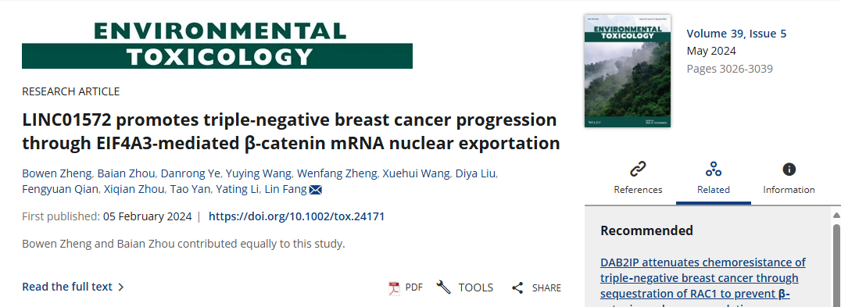

该文章于2025年4月在Pubpeer上被读者质疑：**文章内发生图片重叠。**

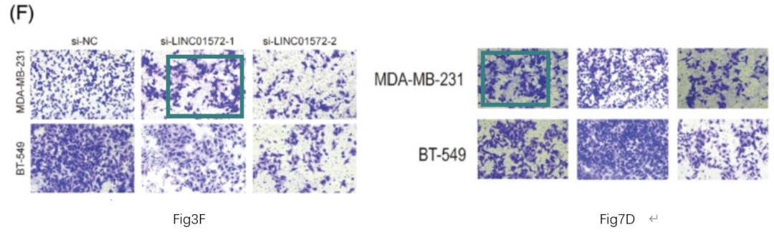

**相关消息**

https://pubpeer.com/publications/7DD02E5640C424A0E9D9C632AB9911#0